Bronwater voor de groeigroepen naar aanleiding van preek 6 'Ontmoeting bij de Bron' -
Gehouden op 3 december 2017, JFC.
Thema: Alternatieve bronnen en wegen. Naar aanleiding van Jona 1.
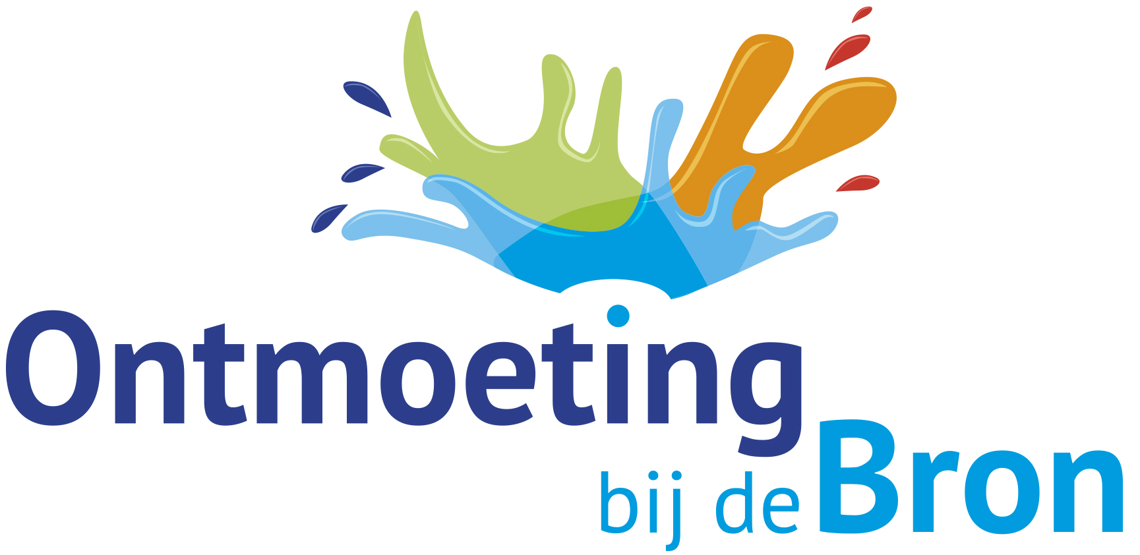
A. Contact met elkaar
1. Wat maakte je dankbaar de afgelopen weken?
2. Waarover maak je je zorgen? Waar worstel je mee?
3. Wat heb je de vorige keer besproken over de spirituele
talen? Wat heeft het je gedaan?

B. Samen luisteren naar Gods Woord
1. Kies een hoofdstuk uit Jona en lees dat in stilte door.
Zorg dat je samen alle vier de hoofdstukken bekijkt.
2. Wat leren we over God in dit bijbelgedeelte?
3. Wat leren we over mensen en hun afgoden in dit bijbelgedeelte?
4. Wat is de reden dat wij Advent en Kerst vieren, elk jaar opnieuw?
5. Hoe kun je deze tijd beleven als een periode van geestelijke verrijking? Wat belemmert jou daarin?
4. Overdenk biddend wat je wil doen met wat je nu geleerd hebt en deel dat met elkaar.

C. Als we teruggaan naar onze eigen plek
1. Wat is het belangrijkste dat je uit het bijbelboek Jona wil onthouden?
2. Welke moderne afgoden bespeur je om je heen? Hoe kun je daaraan weerstand bieden?
2. Met wie in je omgeving kun je delen wat je vandaag leerde?
Heeft er iemand in je familie, buurt, kring of omgeving extra aandacht nodig?
3. Bid voor elkaar dat je een bron van zegen mag zijn in je eigen omgeving.
Door dit te doen zend je elkaar uit naar de plek waar de Heer je heeft gesteld.
4. Spreek af wanneer je weer samenkomt. Moedig elkaar aan om daarin trouw te zijn.
Herinner elkaar enkele dagen ervoor via een SMS, Whatsapp of mail.

